МБУДО «Дом пионеров и школьников Кувандыкского городского округа Оренбургской области»

Региональный этап Всероссийского конкурса юных исследователей окружающей среды «Открытия 2030»

Номинация: «Зоология и экология позвоночных животных

Тема работы: «Разнообразие ярких представителей птичьего мира Кувандыкского района»

Автор работы: Кузнецова Валерия, ученица 7 «Б» класса МАОУ «СОШ №5», учащаяся МБУДО «ДПШ».
Руководитель: Мосияченко А.Д., учитель биологии, п.д.о. МБУДО «ДПШ».

г. Кувандык 2020 г.
Содержание

Введение……………………………………………………………….…..3
Глава 1. Теоретическая часть…………………………………….….…4
1.1Общая характеристика птиц Оренбургской области………….….….4
1.2 Значение птиц в природе…………………………………………..….4
1.3 Значение птиц в жизни человека……………………………….….…5
Вывод……………………………………………………………………....5
Глава 2. Практическая часть …………………………………….……6
2.1Виды необычных птиц Кувандыкского городского округа…….…..6
Вывод……………………………………………………………………..16
Заключение ………………………………………………...……….…..17
Список использованной литературы……………………………......18

Введение
Актуальность. Кувандык располагается в удивительно красивом месте лесо – степной зоны. А поэтом этот край населяют удивительные и красивые животные. Одной из многочисленных и разнообразных групп Кувандыкского округа являются птицы. Многие птицы прилетают в Кувандыкскией округ на весеннее – летний период, другие на осеннее – зимний. Каждая из птиц поражает своим ярким оперением, размером или трелями. А местные жители должны знать, кто обитает в наших краях.
Цель: Исследовать какие необычные птицы обитают в Кувандыкском округе.
Задачи:
- Изучить электронные источники и литературные данные о птицах Кувандыкского района;
- Наблюдать в течение всего лета птиц, населяющих Кувандыкский округ;
- Выделить необычных птиц Кувандыкского округа.
Предмет исследования: Необычные птицы Кувандыкского района
Объект исследования: птицы.
Значимость работы проявляется через осознание человека о возможности сохранения места жительства птиц, сохранение редких видов птиц обитающих в городском округе и воспитание у подрастающего поколения бережного отношения к птицам, как к малым «друзьям» человека.

Глава 1. Теоретическая часть
  - Общая характеристика птиц Оренбургской области
Многочисленная группа позвоночных животных - птицы. В Оренбургской области в настоящее время зафиксировано 280 видов. Пока не начали распахивать Оренбургские степи, они были густо населены крупными птицами, такими как: Журавль-красавка, Стрепет, Серая куропатка, Дрофа. На сегодняшний день, эти виды встречаются намного реже. Дневные хищники степей - Курганник, Степной орел, Могильник и мелкие соколы: Пустельга обыкновенная и степная и Кобчик. Возле степных водоемов можно встретить: Луня степного, лугового и камышого. Наиболее многочисленны в степи многочисленные виды жаворонков: полевой, рогатый, черный, степной, белокрылый, также желтая трясогузка. Еще добавим редкую кречетку, степную тиркушку, огаря, устраившие гнезда в заброшенных норах.
1.2 Значение птиц в природе
Населяя самые разные места обитания, птицы неразрывно связаны с жизнью биологических сообществ. Для птиц характерен интенсивный обмен веществ. Поддерживая его, они потребляют большое количество как растительных, так и животных кормов.
Подсчитано, что на одном гектаре подмосковного леса гнездятся 25 пар мелких птиц. Они вместе со своими птенцами каждые сутки поедают не менее 6 кг различных беспозвоночных животных.
Хищные птицы, охотясь за мелкими грызунами и другими животными, регулируют их численность. Сами птицы служат пищей другим животным и являются важным звеном пищевых цепей в природе.
Птицы охотно поедают плоды рябины, малины, вишни, красной бузины, жимолости и других растений. Семена, покрытые защитной оболочкой, при переваривании не теряют всхожести. Поэтому, перелетая с места на место, птицы вместе с пометом распространяют и семена.
Во многих наших лесах обитает сойка, которая особым способом расселяет дуб. Питаясь желудями, она запасает их на зиму, пряча в лесной подстилке. Подыскивая укромное место для своей кладовой, сойка часто уносит желуди далеко от дуба. Однако она не всегда съедает свои запасы, иногда забывает о них. Из уцелевших желудей на новых местах вырастают дубы.
1.3 Значение птиц в природе
Значение птиц для человека во многом определено их ролью в природе. Птицы поедают огромное количество насекомых, клещей, моллюсков, питающихся сельскохозяйственными и лесными растениями. При выкармливании птенцов пара скворцов очищает 70 деревьев от гусениц непарного шелкопряда, 40 деревьев – от дубовой листовертки в период массового размножения этих насекомых. Многие зерноядные птицы кормятся семенами сорных растений – лебеды, репейника, чертополоха. Хищные птицы уничтожают мелких грызунов, распространяющих инфекционные заболевания и вредящих полевым культурам. Некоторые птицы служат объектом промысловой и спортивной охоты.
Птицы, не приносящие человеку хозяйственной пользы, своей хлопотливой деятельностью, пением или нарядным оперением оживляют природу, доставляя людям радость.
Вывод
Птицы – важная составляющая любой экосистемы. В Оренбургской области зафиксировано огромное разнообразие птиц – около 280 видов. Но по данным Оренбургской области не отмечены те виды, которые обитают в Кувандыкском округе. А ведь именно здесь, неподалеку расположен заповедник и видовое разнообразие здесь выше.
Глава 2. Практическая часть
Для изучения птиц Кувандыкского городского округа, организовались работы по наблюдению за птицами, вне города. Наблюдения проводились в течение весны, лета, осени. Основными маршрутами были места за п. Кашкук, Гумарово, с. Ибрагимово, Рамазан, Ишмуратово.
Оборудование: Фотоаппарат, блокнот, ручка, карта местности.
Под необычными птицами в данной работе понимаются те, которые имеют яркую окраску, внушительный размер или необычные повадки. Какие самые необычные птицы встречаются в нашем районе - описаны ниже.

2.1Виды необычных птиц Кувандыкского городского округа
2.1.1 Серая цапля
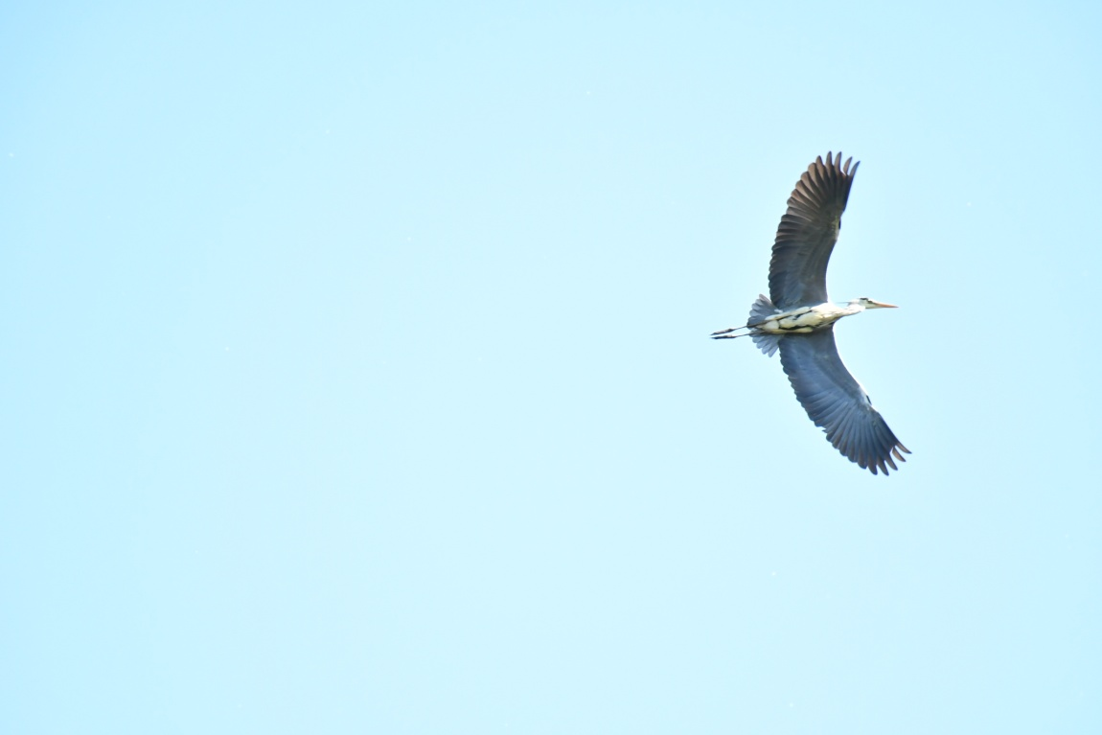
Авторская фотография 1. Полет Серой цапли
Серую цаплю можно наблюдать в зарослях болотной местности. Весной, ближе к апрелю эта птица прилетает из других стран и расселяется по затонам, труднопроходимым местам. Река Сакмара имеет такие затоны, на фотографии №1 запечатлена цапля в районе «седьмовского» пляжа, на противоположной стороне реки. Местные жители поселка Гумарово постоянно видят этих птиц с их потомством. Нам не удалось найти в зарослях их гнезда для дальнейшего исследования.
2.1.2 Бурый голубь
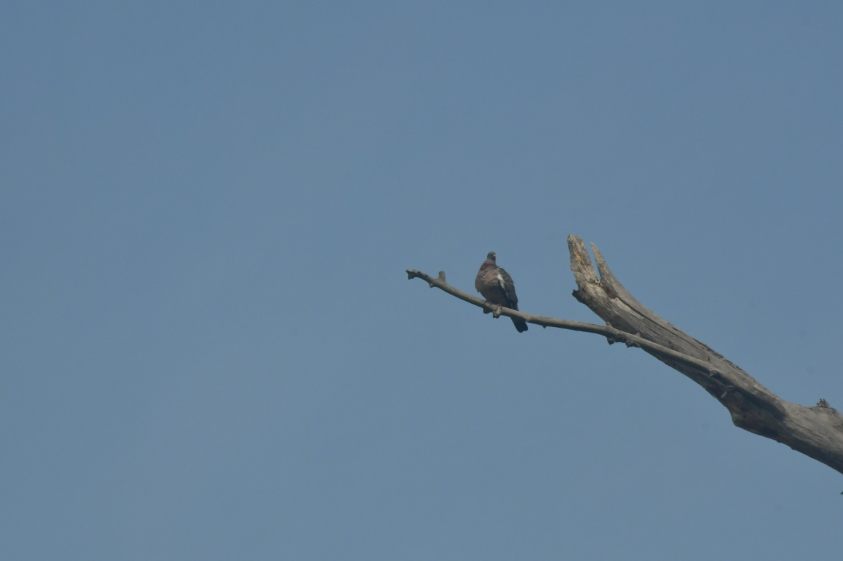
Фотография 2. Бурый голубь на ветке
От голубей отличается бурыми тонами в оперении спины и крыльев, в полете похож на сизого голубя, но хвост короче, испод крыла темный. Занесен в Красную книгу Оренбургской области. Обитает в небольших, но глухих пойменных лесах.
2.1.3 Свиристель
Птицу на фотографии № 3 нельзя не назвать необычной. Яркие тона – красноватые и ярко желтые на крыльях и кончике хвоста завораживают взгляд. Свиристель является прилетной и зимующей птицей в Кувандыкском городском округе. В этом году их прилет был обнаружен в начале ноября. Их можно увидеть не только за городом, но и после сильных морозов под конец зимы, эти птицы прилетают в город, чтобы найти пищу.
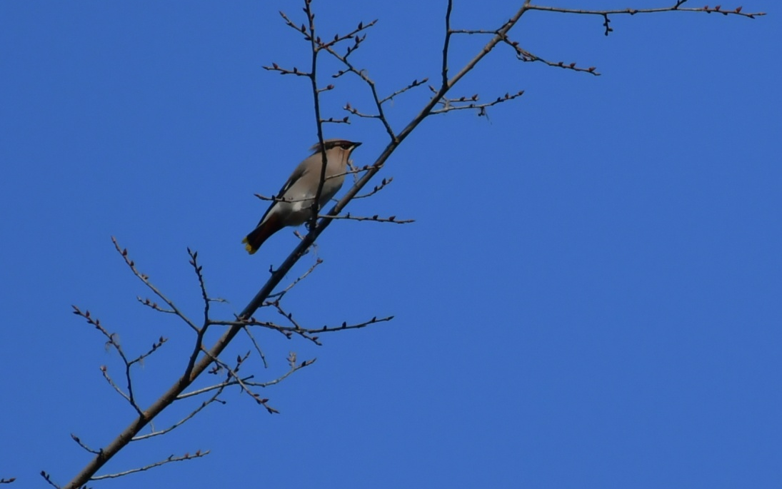
Фотография №3. Свиристель. Начало ноября 2020года
2.1.4 Крапивник
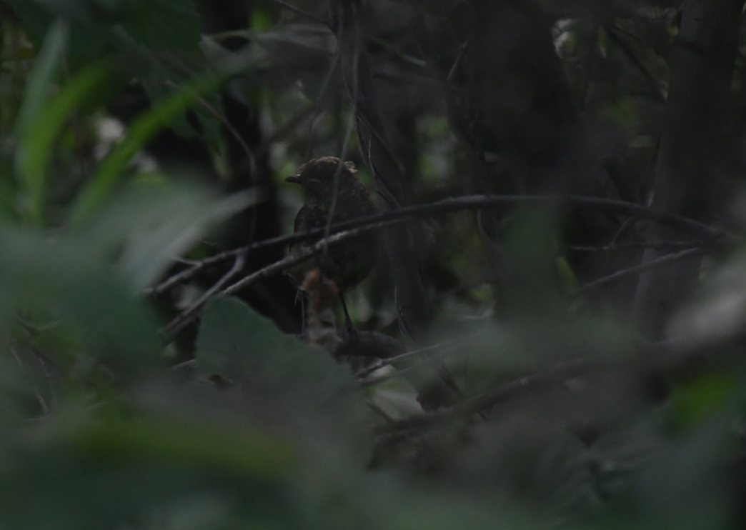
Фотография №4. Крапивник в зарослях
Считается одной из самых маленьких птиц со вздернутым хвостом. Появляется в районе в начале апреля. Является перелетным видом.
2.1.5 Урагус

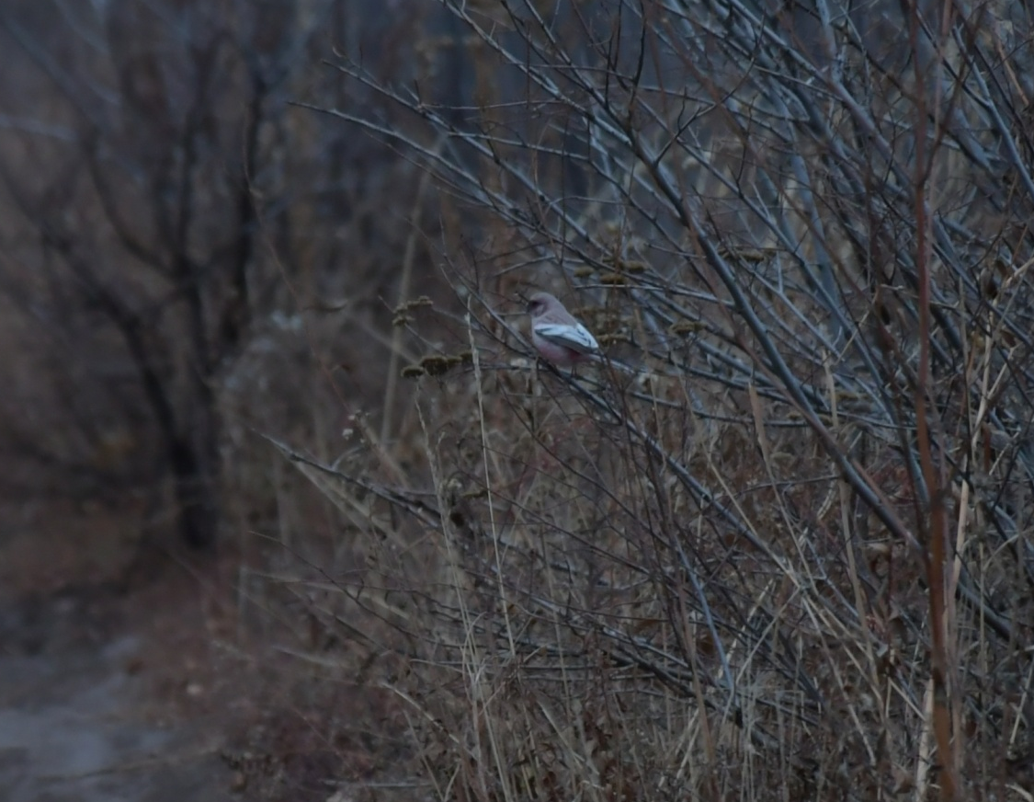
Фотография №5. Урагус в вечернее время
Вид Урагус относится к певчим птицам рода чечевиц семейства вьюрковые. За внешнюю схожесть со снегирями и чечевицами эту красивую маленькую птичку с длинным хвостом часто называют длиннохвостой чечевицей или длиннохвостым снегирем.
Размер у птицы в среднем напоминает воробья: вес от 15 до 20 г, длина тела – до 20 см, за счет удлинённого хвоста, размах крыльев около 25 см.
Привлекает внимание оперение самца. Особенно приметно оно зимой на снегу: розово-красный оттенок головы и шеи, контрастные белые с черным крылья и хвост, нежные серебристые вкрапления на голове и грудке. Чем самец старше, тем интенсивнее становится его окрас. А вот у самок и молодняка оперение очень скромное – серебристо-серое, изредка с розовыми и черными вкраплениями. Также у птиц аккуратный маленький клюв желто-бурого цвета, и отличительная черта – длинный широкий хвост, который помогает им в балансировке. В рацион входят семена разнообразных трав (полынь, крапива и т.д.). Маленький клюв позволяет урагусу питаться только маленькими семенами или зернами. Является кочующей, а не перелетной птицей.
2.1.6 Варакушка
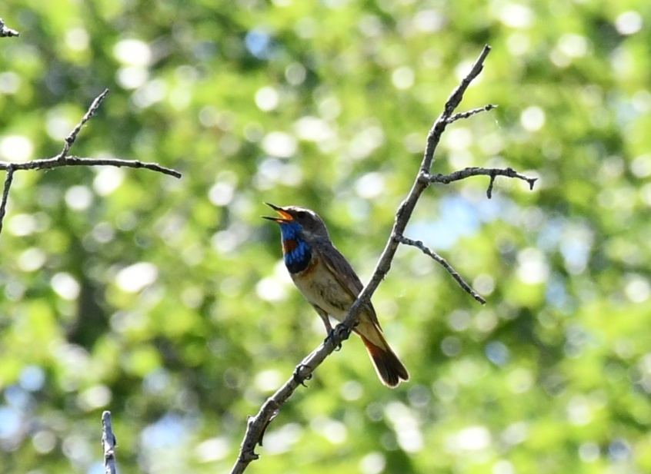
Фотография №6. Варакушка
Прекрасная и изящная птица из семейства мухоловковые - варакушка. Может изменять свою трель, воспроизводя звуки других птиц, обитающих по соседству. Является перелетной птицей. Прилетает к концу апреля. Очень скрытая птица, поэтому многие местные жители не видели ее ни разу. Предпочитает сложно проходимые места, в которых можно спрятаться.
2.1.7 Золотистая Щурка
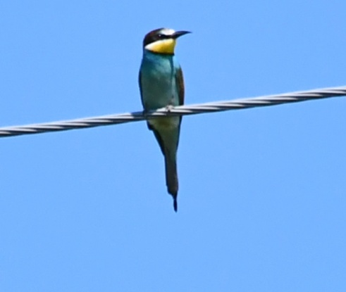
Фотография №7. Золотистая щурка на проводе
Не птица – а произведение искусства. Самая яркая птица с необыкновенным оперением. Является перелетной птицей. Прилет в 2020 году наблюдался в мае в районе горнолыжной базы. Гнездится на обрывах в норах, которые занимает из года в год. Может на обрывах рек занимать норы ласточек или жить с ними по соседству. Золотые щурки питаются разнообразными насекомыми, в их рацион входят так же пчелы. А поэтому пасечники их нещадно истребляют.
2.1.8 Горихвостка
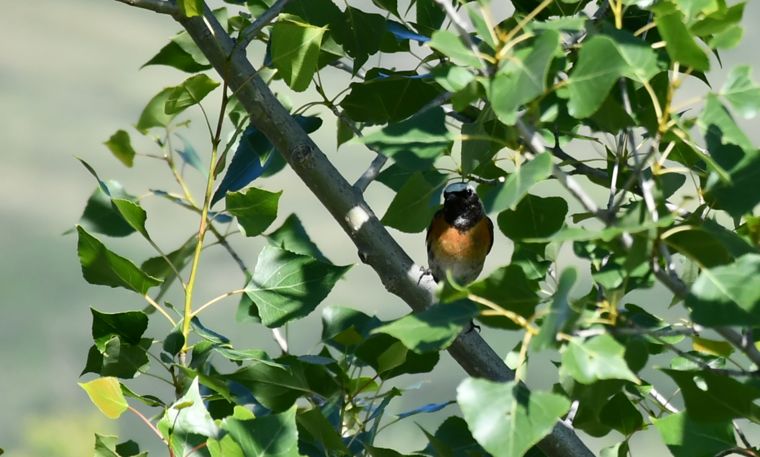
Фотография №8. Горихвостка
Еще одна ярко окрашенная птица, только живущая по соседству с человеком. Ее можно обнаружить в парках или садах, а так же за городом. В последнее время можно наблюдать более тесную связь с местом жительства человека. Возможно, это объясняется доступным кормом. Является прелетной птицей.
2.1.9 Снегирь
Одной из самых распространенных и узнаваемых птиц является снегирь. Необычная и яркая красная окраска самцов привлекает внимание. У самок окраска более мягкая – розоватая или светло – коричневая. Является перелетной птицей.
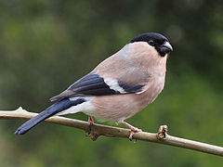
Фотография №9. Самка снегиря
2.1.10 Сойка
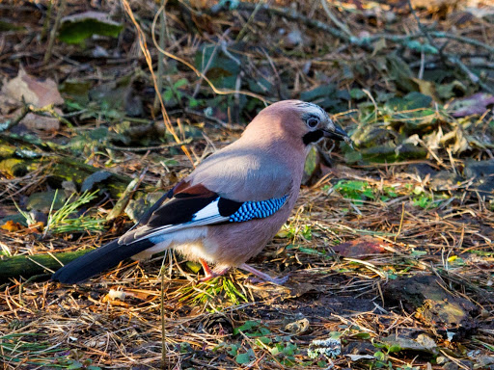
Фотография 10. Сойка
Одной из необычных птиц леса нашего округа является сойка. Необычным является ее яркий, синий окрас на кральях. В гнездовое время ее заметить практически нельзя. В остальное время она сама своими «криками» выделяется. Является кочующим видом.

2.1.11 Черный дятел или желна
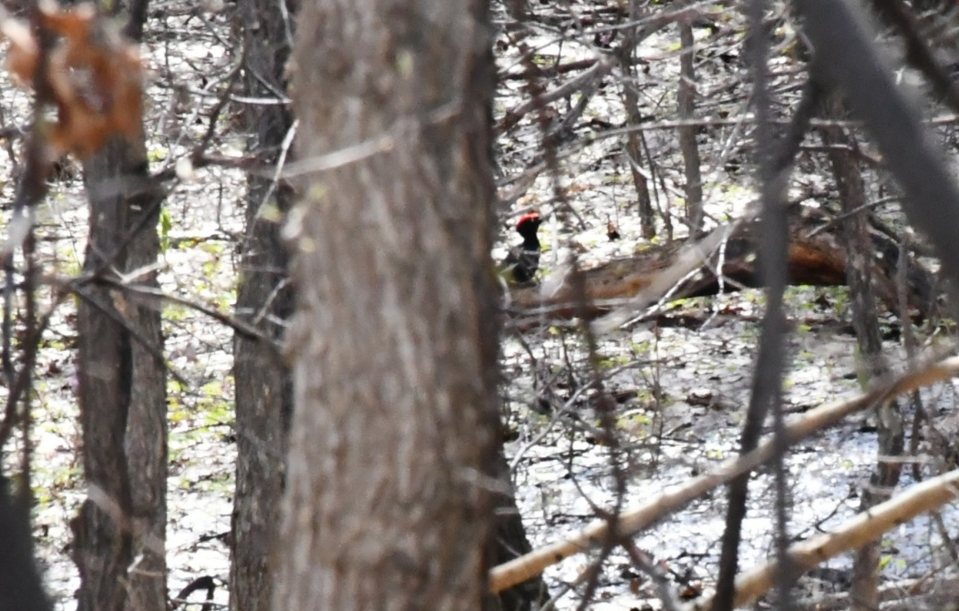
Фотография №11. Черный дятел долбит древесину
Нельзя не отметить необычной птицей черного дятла. Его окраска оперения - смолянисто – черного цвета, а шапочка на голове ярко красная. Этого дятла можно услышать всегда. Он издает звуки, похожие на крики чаек, довольно громкие. Умело достает личинок из древесины, но и деревья полностью раздалбливает своим клювом (фотография №12).
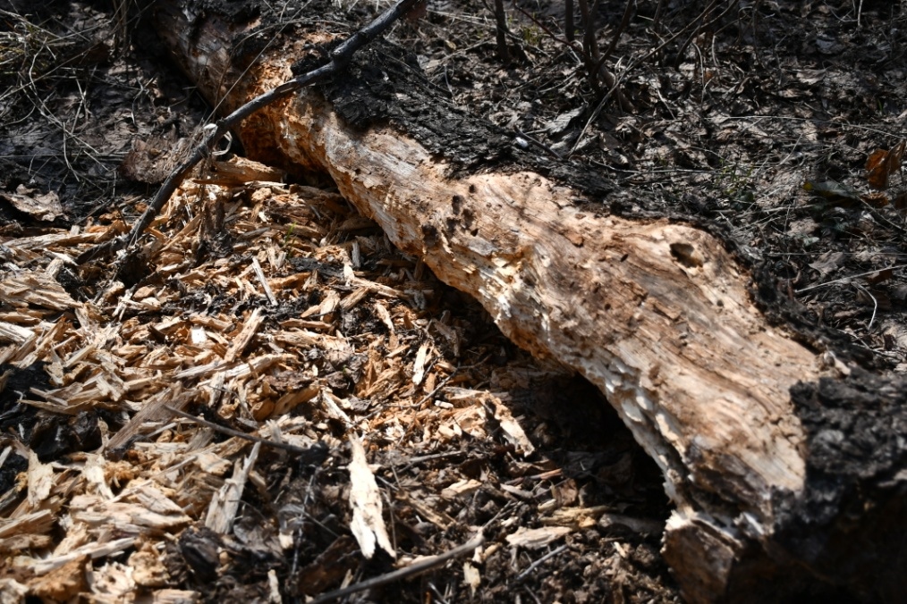
Фотография 12. Работа черного дятла
2.1.12 Зеленый дятел
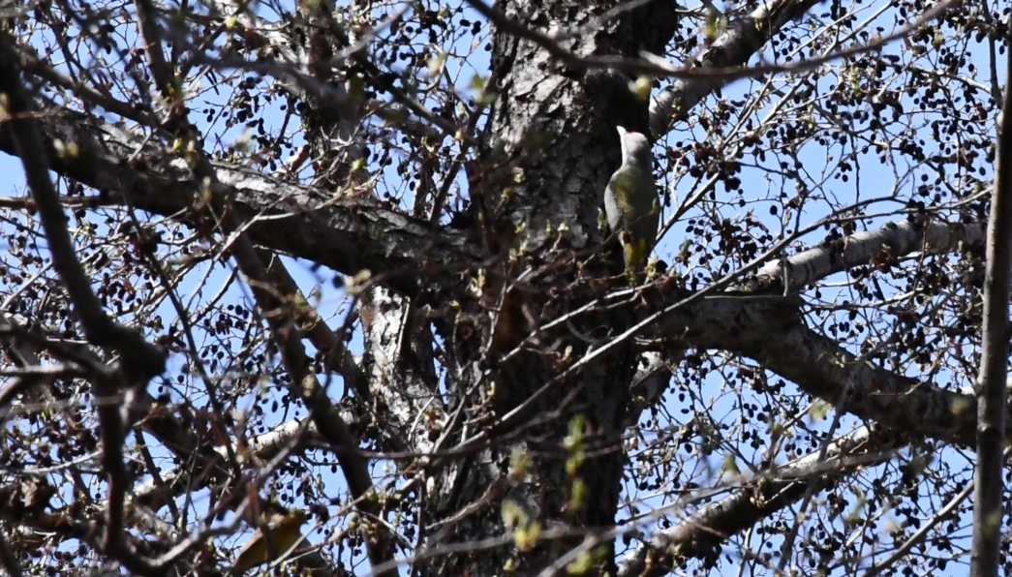
Фотография №13. Зеленый дятел
В Кувандыкском районе много лесов, если изучать дятлов, можно насчитать 6 видов. Все знают пестрых дятлов, но остальных жители никогда не видели. На фотографии № 13 изображен Зеленый или Зеленый седой дятел.
2.1.13 Сапсан
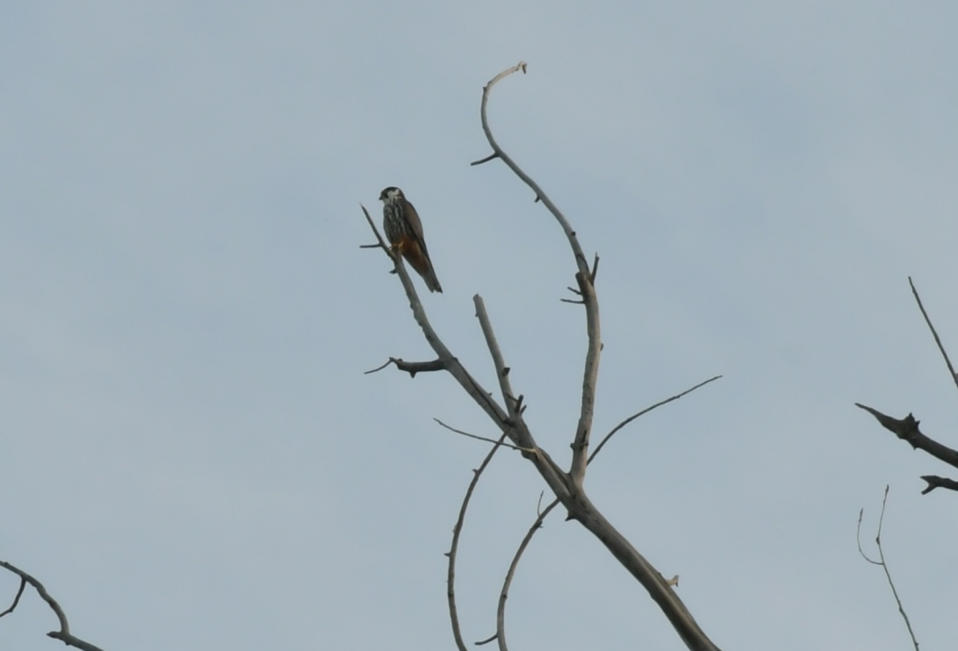
Фотография №14. Сапсан
Хищные птицы тоже могут удивлять. Почему к необычным птицам отнесли хищника сапсана? – объясним.
Скорость ее полета в момент движения крыльев не превышает сотни километров в час. Однако во время совершения пике сапсан достигает трех сотен километров в час. Чаще всего это происходит, когда хищник, выследивший свою жертву с возвышенности, нападает на нее, планируя в воздухе. Добыча обычно погибает с первого же удара столь мощного противника. Сапсан – самая быстрая птица в мире. Сапсан в нынешнее время имеет высокий научный и общественный статус, и находится под защитой целого ряда законодательств национального и международного уровня.
2.1.14 Овсянка обыкновенная
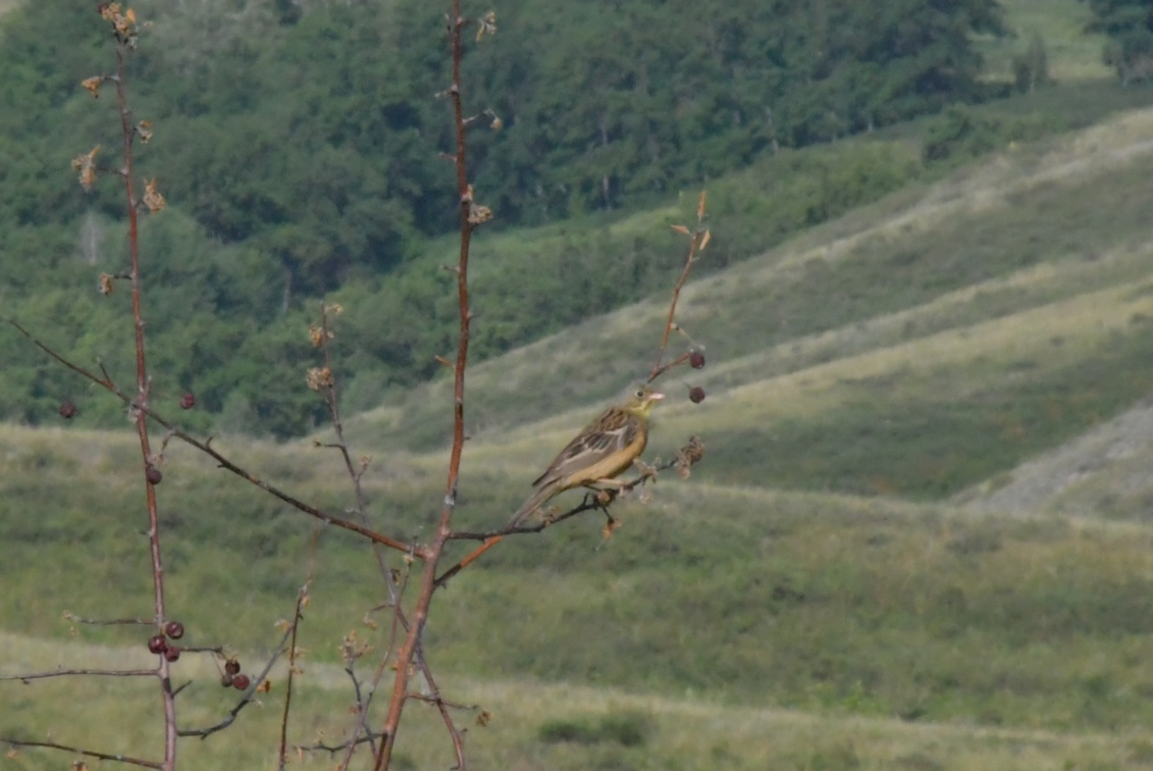
Фотография 15. Овсянка обыкновенная
Обыкновенная овсянка — мелкая птица семейства овсянковых, хорошо узнаваемая по яркому золотисто-жёлтому оперению на голове и груди. Природная область распространения — умеренные широты Европы и Азии, где овсянка ведёт оседлый образ жизни либо в холодные зимы откочёвывает в южные части ареала.
2.1.15 Длиннохвостая синица
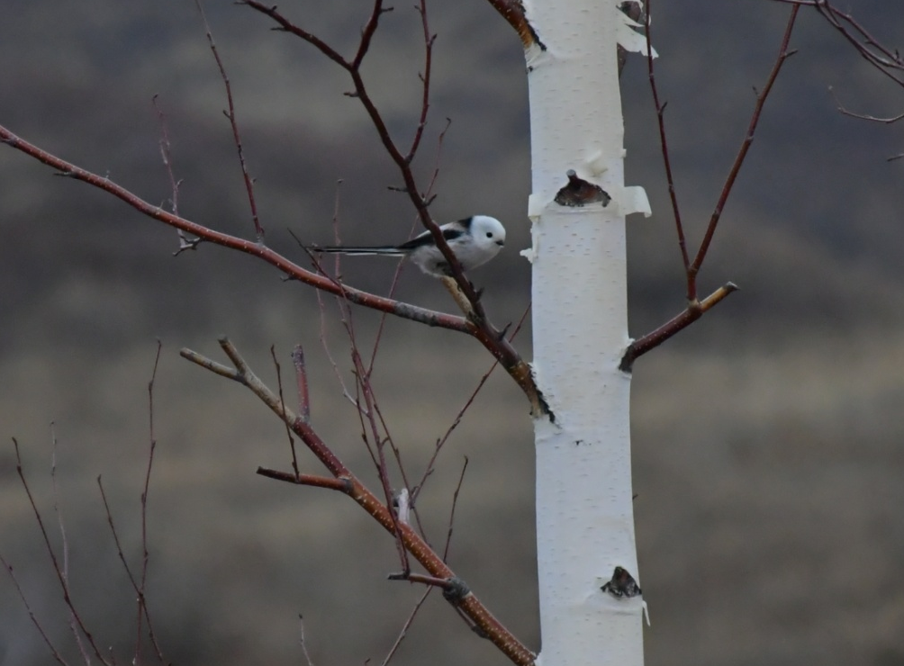
Фотография №16. Длиннохвостая синица
Каждый житель знаком с большой синицей, которую видно из окна квартиры или дома, а о следующем представителе даже не знает. Длиннохво́стая сини́ца, или ополовник, — одна из мелких певчих птиц отряда воробьинообразных. Номинативный и наиболее часто встречающийся вид в семействе длиннохвостых синиц. Распространена в Европе и Азии. Интересно, что о существовании этой птицы никто и не знает. Когда наступает холодное время года, длиннохвостая синица перебирается на более открытую местность, а люди в это время не посещают дикие места, в которые сложно пробраться. Именно за внешний вид белого комочка на ветке, с необычными черно – коричневыми крыльями, она попала в эту работу в ранг необычной птицы.
Вывод
Исследование орнитофауны Кувандыкского городского округа показало что здесь селятся разные виды птиц. Их внешность можно назвать необычной по многим признакам: оперение, размер, поведение, условия жизни.
Заключение
В данной работе представлена информация о птицах Кувандыкского городского округа: перелетных, кочующих и оседлых.
В течении 8 месяцев с апреля по май проводились исследования по наблюдению и выбору необычных птиц. В результате было отобрано 15 представителей орнитофауны: серая цапля, бурый голубь, свиристель, крапивник, урагус, варакушка, золотая щурка, горихвостка, снегирь. Сойка, черный дятел, зеленый дятел, сапсан, овсянка, длиннохвостая синица.
Из них редкими являются бурый голубь, крапивник, урагус. Это только одно напоминание о том, что человек, уничтожая природную среду, стирает с лица Земли виды, которые существовали длительное время. А Кувандыкский район, особо не тронут деятельностью человека, но среда обитания птиц и здесь постепенно разрушается- около горнолыжной базы имеются залежи глины, где имеются норы золотистых щурок. Человек, собирая глину, позволяется осыпаться стене, повреждая гнезда птиц. В других местах ведется незаконная вырубка, что ведет к гибели и переселению других птиц, как дятлов. А использованные пестициды отравляют птиц.
Эта работа «Разнообразие ярких представителей птичьего мира Кувандыкского района» имеет практическую и теоретическую значимость и будет полезна тем, кто не равнодушен к нашим меньшим пернатым друзьям.

Использованная литература
1. Школьный Атлас - определитель птиц.
2. Н. С Дежникова Школьный экологический календарь.
3. А. И Рахманов Птицы - Наши Друзья.
4. Игорь Ушкин - Мир животных
5. Экологический всеобуч: Программы научно-социологических исследований, проводимых школьниками.
6. Э. Брем. О птицах

